
О внесении изменения в постановление акимата Жамбылской области от 10 августа 2015 года № 194 "Об утверждении регламентов государственных услуг в сфере туризма"
Утративший силу
Постановление акимата Жамбылской области от 28 марта 2016 года № 86. Зарегистрировано Департаментом юстиции Жамбылской области 29 апреля 2016 года № 3048. Утратило силу постановлением акимата Жамбылской области от 14 мая 2018 года № 87
Сноска. Утратило силу постановлением акимата Жамбылской области от 14.05.2018 № 87 (вводится в действие по истечении десяти календарных дней после дня его первого официального опубликования).
Примечание РЦПИ.
В тексте документа сохранена пунктуация и орфография оригинала.
В соответствии с Законом Республики Казахстан от 23 января 2001 года "О местном государственном управлении и самоуправлении в Республике Казахстан", Законом Республики Казахстан от 15 апреля 2013 года "О государственных услугах" акимат Жамбылской области ПОСТАНОВЛЯЕТ:
1. Внести в постановление акимата Жамбылской области от 10 августа 2015 года № 194 "Об утверждении регламентов государственных услуг в сфере туризма" (зарегистрировано в Реестре государственной регистрации нормативных правовых актов за № 2758, опубликовано 22 сентября 2015 года в областной газете "Знамя труда") следующее изменение:

регламент государственной услуги "Выдача лицензии на туристскую операторскую деятельность (туроператорская деятельность)", утвержденный указанным постановлением, изложить в новой редакции согласно приложению к настоящему постановлению.
2. Коммунальному государственному учреждению "Управление предпринимательства и индустриально-инновационного развития акимата Жамбылской области" в установленном законодательством порядке обеспечить:
1) государственную регистрацию настоящего постановления в органах юстиции;
2) в течение десяти календарных дней после государственной регистрации настоящего постановления его направление на официальное опубликование;
3) размещение настоящего постановления на интернет-ресурсе акимата Жамбылской области;
4) принятие иных мер, вытекающих из настоящего постановления.
3. Контроль за исполнением настоящего постановления возложить на заместителя акима области Т. Жанке.
4. Настоящее постановление вступает в силу со дня государственной регистрации в органах юстиции и вводится в действие по истечении десяти календарных дней после дня его первого официального опубликования.
Аким области | К. Кокрекбаев
Приложение
к постановлению акимата
Жамбылской области
от "28" марта 2016 года № 86
Регламент государственной услуги "Выдача лицензии на туристскую операторскую деятельность (туроператорская деятельность)"
1. Общие положения
1. Государственная услуга "Выдача лицензии на туристскую операторскую деятельность (туроператорская деятельность)" (далее – государственная услуга) оказывается коммунальным государственным учреждением "Управление предпринимательства и индустриально-инновационного развития акимата Жамбылской области" (далее – услугодатель) в соответствии со стандартом государственной услуги "Выдача лицензии на туристскую операторскую деятельность (туроператорская деятельность)", утвержденным приказом Министра по инвестициям и развитию Республики Казахстан от 28 апреля 2015 года № 495 (зарегистрированный в Реестре государственной регистрации нормативных правовых актов № 11578) (далее – стандарт).
2. Прием заявления и выдача результата оказания государственной услуги осуществляется через:
1) Некоммерческое акционерное общество "Государственная корпорация "Правительство для граждан" (далее – Государственная корпорация);
2) веб-портал "электронного правительства" www.e.gov.kz, www.elicense.kz (далее – портал).
Форма оказания государственной услуги: электронная (частично автоматизированная) и (или) бумажная.
3. Результат оказания государственной услуги: лицензия, переоформленная лицензия, дубликат лицензии на туристскую операторскую деятельность (туроператорская деятельность), либо мотивированный ответ об отказе в оказании государственной услуги в случаях и по основаниям, предусмотренным пунктом 10 стандарта.
Форма предоставления результата оказания государственной услуги: электронная.
В случае обращения за получением лицензии, переоформлением лицензии, получением дубликата лицензии на туроператорскую деятельность на бумажном носителе, результат оказания государственной услуги оформляется в электронной форме, распечатывается, заверяется печатью и подписью уполномоченного лица услугодателя. На портале результат оказания государственной услуги направляется в "личный кабинет" в форме электронного документа, подписанного электронной цифравой подписью уполномоченного лица услугодателя
2. Описание порядка действий структурных подразделений (работников) услугодателя в процессе оказания государственной услуги
4. Основанием для начала процедуры (действия) по оказанию государственной услуги является документы предоставленные услугополучателем или его представителем по нотариально заверенной доверенности или электронный запрос услугополучателя согласно пункту 9 стандарта.
5. Содержание каждой процедуры (действия), входящих в состав процесса оказания государственной услуги, длительность выполнения:
1) специалист канцелярии услугодателя в течение 15 минут принимает и регистрирует документы, представленные Государственной корпорацией, поступившие через Портал и направляет их руководителю услугодателя;
2) руководитель услугодателя в течение 15 (пятнадцать) минут налагает резолюцию и направляет ответственному исполнителю;
3) ответственный исполнитель рассматривает документы услугополучателя на его соответствие условиям выдачи лицензии, переоформления, выдачи дубликата лицензии, а также предъявляемым квалификационным требованиям (выдача лицензии – 14 (четырнадцать) рабочих дней, переоформление лицензии –2 (два) рабочих дня, выдача дубликата лицензии – 1 (один) рабочий день), либо готовит мотивированный ответ об отказе в оказании государственной услуги в течение 2 (два) рабочих дней и направляет руководителю услугодателя на подписание;
4) руководитель услугодателя подписывает результат оказания государственной услуги и передает его в канцелярию для регистрации;
5) специалист канцелярии услугодателя регистрирует и размещает результат оказания государственной услуги, либо мотивированный ответ об отказе в оказании государственной услуги на портал www.elicense.kz.
3. Описание порядка взаимодействия структурных подразделений (сотрудников) услугодателя, в процессе оказания государственной услуги
6. Перечень структурных подразделений (работников) услугодателя, которые участвуют в процессе оказания государственной услуги:
1) сотрудник канцелярии услугодателя;
2) руководитель услугодателя;
3) ответственный исполнитель услугодателя.
7. Описание последовательности процедур (действий) между структурными подразделениями услугодателя:
1) сотрудник канцелярии услугодателя в течение 15 (пятнадцать) минут принимает и регистрирует документы, представленные Государственной корпорацией, поступившие через Портал и направляет их на рассмотрение руководителю услугодателя;
2) руководитель услугодателя в течение 15 (пятнадцать) минут налагает резолюцию, передает ответственному исполнителю;
3) ответственный исполнитель рассматривает документы услугополучателя (выдача лицензии – не позднее 14 (четырнадцать) рабочих дней, переоформление – в течение 2 (два) рабочих дней, выдача дубликата – в течение 1 (один) рабочего дня), либо готовит мотивированный ответ об отказе в оказании государственной услуги в течение 2 (два) рабочих дней и передает на подпись руководителю услугодателя;
4) руководитель услугодателя подписывает результат оказания государственной услуги и передает его в канцелярию для регистрации;
5) специалист канцелярии услугодателя регистрирует и размещает результат оказания государственной услуги, либо мотивированный ответ об отказе в оказании государственной услуги на портал www.elicense.kz.
4. Описание порядка взаимодействия с государственной корпорацией и (или) иными услугодателями, а также порядка использования информационных систем в процессе оказания государственной услуги
8. Описание порядка обращения в Государственную корпорацию, длительность обработки запроса услугополучателя:
для получения услуги услугополучатель обращается в Государственную корпорацию по месту регистрации:
процесс 1 - ввод работником Государственной корпорации в информационную систему "Интегрированная информационная система для Государственной корпорации" логина и пароля для оказания государственной услуги;
процесс 2 - идентификация работником Государственной корпорации личности лица, подписавшего заявление;
процесс 3 - выбор работником Государственной корпорации услуги, указанной в настоящем регламенте, вывод на экран формы запроса для оказания государственной услуги и ввод работником Государственной корпорации данных услугополучателя;
процесс 4 - направление работником Государственной корпорации запроса через шлюз электронного правительства в государственную базу данных "Юридические лица" или государственную базу данных "Физические лица" о данных услугополучателя;
условие 1 - проверка наличия данных услугополучателя в государственной базе данных юридических лиц/ государственной базе данных физических лиц;
процесс 5 - формирование сообщения о невозможности получения данных в связи с отсутствием данных услугополучателя в государственной базе данных юридических лиц/государственной базе данных физических лиц;
процесс 6 - работник Государственной корпорации получает письменное согласие услугополучателя на использование сведений, составляющих охраняемую законом тайну, содержащихся в информационных системах, если иное не предусмотрено законами Республики Казахстан;
условие 2 - правильность заполнения заявления и полнота представленного пакета документов в соответствии с перечнем в интегрированной информационной системе для Государственных корпорации;
процесс 7 - выдача работником Государственной корпорации расписки об отказе в приеме документов в случае предоставления услугополучателем неполного пакета документов;
процесс 8 - внесение работником Государственной корпорации списка предоставленных услугополучателем документов в интегрированную информационную систему для Государственной корпорации, сканирование документов, прикрепление их к форме запроса и, на основании письменного согласия услугополучателя, заверение запроса услугополучателя, а также оригиналов (копий) документов в форме электронных документов своей электронной цифровой подписью, выданной ему для использования в служебных целях;
процесс 9 - выдача работником Государственной корпорации расписки со штрих-кодом, присвоенным интегрированной информационной системой для Государственной корпорации, о приеме соответствующих документов от услугополучателя;
процесс 10 - направление работником Государственной корпорации пакета документов услугодателю в форме электронных копий документов, удостоверенных электронной цифровой подписью, выданной ему для использования в служебных целях, через шлюз электронного провительства в информационную систему "Государственная база данных "Е-лицензирование" для рассмотрения их на предмет соответствия условиям и требованиям выдачи разрешения.
Перечень документов и информации, которые необходимы услугодателю для оказания государственной услуги, определены пунктом 9 стандарта.
Диаграмма функционального взаимодействия информационных систем, задействованных в оказании государственной услуги при обращении в Государственную корпорацию, приведена в приложении 1 к настоящему регламенту.
9. Описание порядка обращения и последовательности процедур (действий) услугодателя и услугополучателя при оказании государственной услуги через портал.
1) описание последовательности процедур (действий) услугодателя:
процесс 1 - ввод сотрудником услугодателя логина и пароля в информационную систему "Государственная база данных "Е-лицензирование" для оказания государственной услуги;
условие 1 - проверка в информационной системе "Государственная база данных "Е-лицензирование" подлинности данных о зарегистрированном сотруднике услугодателя через логин и пароль;
процесс 2 - формирование в информационной системе "Государственная база данных "Е-лицензирование" сообщения об отказе в авторизации в связи с имеющимися нарушениями в данных сотрудника услугодателя;
процесс 3 - выбор сотрудником услугодателя услуги, указанной в настоящем регламенте, вывод на экран формы запроса для оказания услуги и ввод сотрудником услугодателя данных услугополучателя;
процесс 4 - направление сотрудником услугодателя запроса через шлюз электронного правительства в государственную базу данных юридических лиц/государственную базу данных физических лиц о данных услугополучателя;
условие 2 - проверка наличия данных услугополучателя в государственной базе данных юридических лиц/ государственной базе данных физических лиц;
процесс 5 - формирование сообщения о невозможности получения данных в связи с отсутствием данных услугополучателя в государственной базе данных юридических лиц/государственной базе данных физических лиц;
процесс 6 - заполнение сотрудником услугодателя формы запроса в части отметки о наличии документов в бумажной форме, сканирование необходимых документов предоставленных услугополучателем.
процесс 7 - регистрация запроса в информационной системе "Государственная база данных "Е-лицензирование" и обработка услуги в информационной системе "Государственная база данных "Е-лицензирование";
процесс 8 - проверка услугодателем соответствия услугополучателя условиям и требованиям выдачи лицензии;
процесс 9 - получение услугополучателем результата оказания государственной услуги;
2) описание порядка обращения и последовательности процедур (действий) услугополучателя:
процесс 1 - ввод услугополучателем логина и пароля на портале для получения государственной услуги;
условие 1 - проверка на портале подлинности данных о зарегистрированном услугополучателе через логин (индивидуальный идентификационный номер/бизнес-идентификационный номер) и пароль;
процесс 2 - формирование порталом сообщения об отказе в авторизации в связи с имеющимися нарушениями в данных услугополучателя;
процесс 3 - выбор услугополучателем услуги, указанной в настоящем регламенте, вывод на экран формы запроса для оказания услуги и заполнение услугополучателем формы (ввод данных) с учетом ее структуры и форматных требований, прикреплением к форме запроса необходимых документов в электронном виде;
процесс 4 - выбор услугополучателем регистрационного свидетельства электронной цифравой подписи для удостоверения (подписания) запроса;
процесс 5 - удостоверение (подписание) посредством электронной цифровой подписью услугополучателя заполненной формы (введенных данных) запроса на оказание услуги;
процесс 6 - регистрация электронного документа (запроса услугополучателя) в информационной системе "Государственная база данных "Е-лицензирование" и обработка запроса в информационной системе "Государственная база данных "Е-лицензирование";
процесс 7 - проверка услугодателем соответствия услугополучателя условиям и требованиям выдачи лицензии;
процесс 8 - получение услугополучателем результата оказания государственной услуги.
Диаграмма функционального взаимодействия информационных систем, задействованных в оказании государственной услуги через Портал, приведена в приложении 2 к настоящему регламенту.
5. Заключительные положения
10. Подробное описание последовательности процедур (действий), взаимодействий структурных подразделений (работников) услугодателя в процессе оказания государственной услуги, а также описание порядка взаимодействия с Государственной корпорацией в процессе оказания государственной услуги отражается в справочнике бизнес-процессов оказания государственной услуги согласно приложению 3 к настоящему регламенту. Справочник бизнес-процессов оказания государственной услуги размещен на интернет-ресурсе услугодателя.
Приложение 1
к регламенту государственной
услуги "Выдача лицензии на
туристскую операторскую
деятельность (туроператорская
деятельность)"
Диаграмма функционального взаимодействия информационных систем, задействованных в оказании государственной услуги при обращении в "Государственную корпорацию "Правительство для граждан"

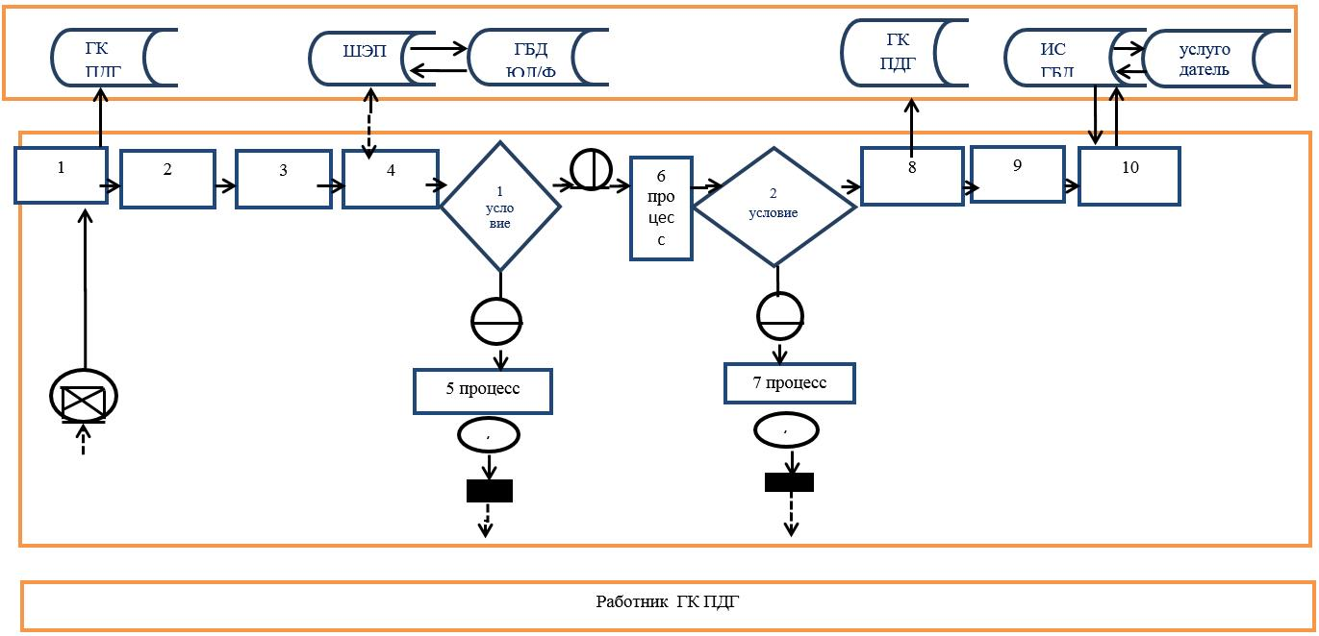

Условные обозначения:

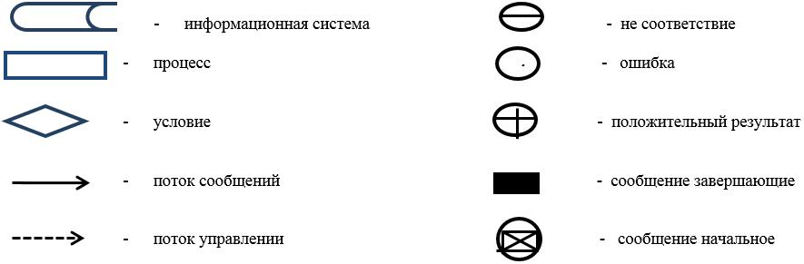

ИС ГБД – информационная система "Государственная база данных "Е-лицензирование"
ШЭП – шлюз электронного правительства
ГБД ЮЛ – государственная база данных Юридические лица
ГБД ФЛ – государственная база данных Физические лица
ГК ПДГ – "Государственная корпорация "Правительство для граждан"
Приложение 2
к регламенту государственной
услуги "Выдача лицензии на
туристскую операторскую
деятельность (туроператорская
деятельность)"
Диаграмма функционального взаимодействия информационных систем, задействованных в оказании электронной государственной услуги через портал электронного правительства

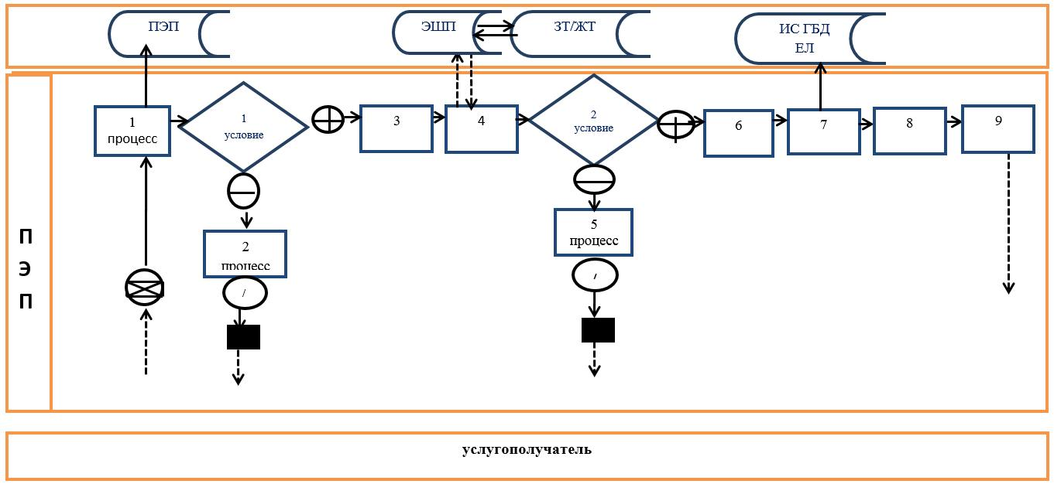

Условные обозначения:

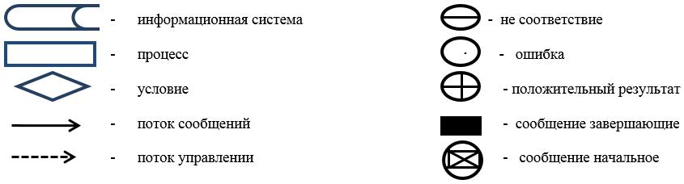

ИС ГБД – информационная система "Государственная база данных "Е-лицензирование"
ШЭП – шлюз электронного правительства
ГБД ЮЛ – государственная база данных Юридические лица
ГБД ФЛ – государственная база данных Физические лица
ПЭП – портал электронного правительства
Приложение 3
к регламенту государственной
услуги "Выдача лицензии на
туристскую операторскую
деятельность (туроператорская
деятельность)"
Справочник
бизнес-процессов оказания государственной услуги "Выдача лицензии на туристскую операторскую деятельность (туроператорская деятельность)"

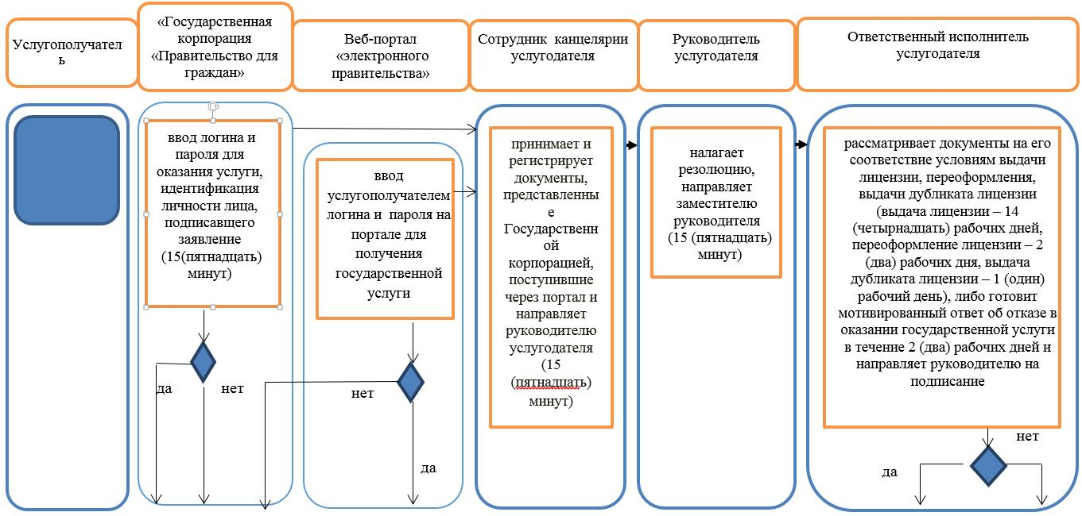

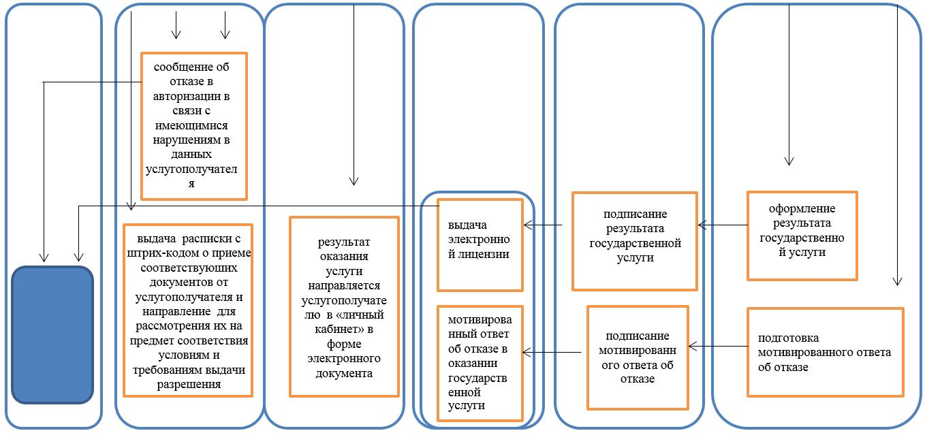

Условные обозначения:



© 2012. РГП на ПХВ «Институт законодательства и правовой информации Республики Казахстан» Министерства юстиции Республики Казахстан

